3.1. Документ <Заявка от покупателя>.
Для работы с заявками от покупателя необходимо в «Главном» окне программы выбрать пункт меню «Товарный учет» -> «Заявка от покупателя», после чего откроется «Журнал документов <Заявки сторонние>». В журнале будет список уже введенных документов за период, обозначенный напротив надписи «Начало периода» и «Окончание периода».
Рис.4.1
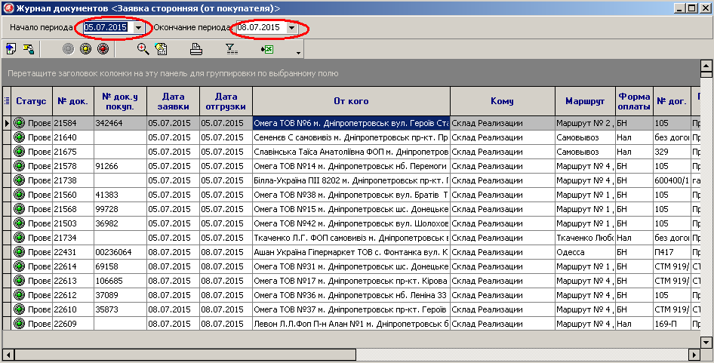

Для изменения периода необходимо нажать два раза левой кнопкой мышки на любой дате или один раз левой кнопкой мышки на значке в ячейке соответствующей даты.

В «Журнале документов <Заявки сторонняя (на гл.склад)>» доступен следующий функционал кнопок:
Рис.4.2
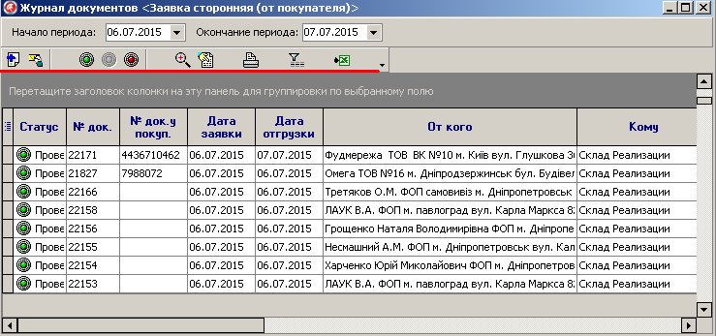

Добавить запись | Откроется окно для создания нового документа < Заявка сторонняя (от покупателя)>
Изменить запись | Откроется окно для изменения документа
Статус документа | Значение меняется после нажатия на соответствующий значок:  - Проведен  - Распроведен  - Удален  Примечание: только проведенные документы отражаются в отчетах и выводятся на печать. В состоянии «Проведен» корректировка документа запрещена
Показать все | В<<Журнале документов <Заявки сторонняя (от покупателя)>>отображаются документы в статусе Удален
Обновить данные | Обновляются данные в окне <<Журнала документов <Заявки сторонняя (от покупателя)>>на текущий момент времени
Печать накладная | Откроется форма печати документа <Заявки сторонняя (от покупателя)>
Просмотр протокола документа | Откроется информационное окно с указанием дат, пользователей и действий, совершенных с данным документом
Выгрузка в Exel | Формируется новый файл Exel и в него выгружаются все данные окна <<Журнал документов <Заявки сторонняя (на гл.склад)>>

После выбора операции «Добавить» откроется окно «Документ <Заявка сторонняя>» и автоматически откроется окно «Справочник <Контрагент + Договор + Маршрут>», в котором необходимо выбрать соответствующего покупателя с привязкой к договору и маршруту.
Рис.4.3
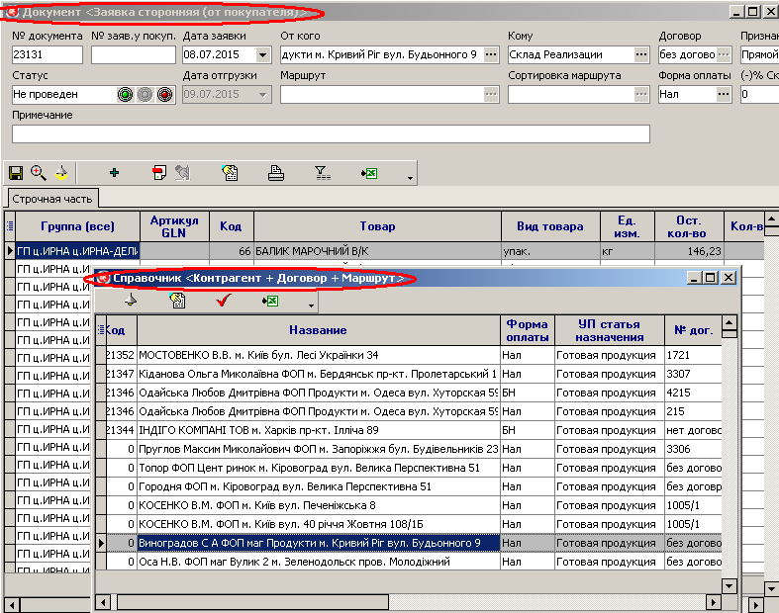

После выбора покупателя создается пустой документ, в котором ячейки вверху заполняются автоматически на основании выбранных данных в окне «Справочник <Контрагент + Договор + Маршрут>»
Рис.4.4
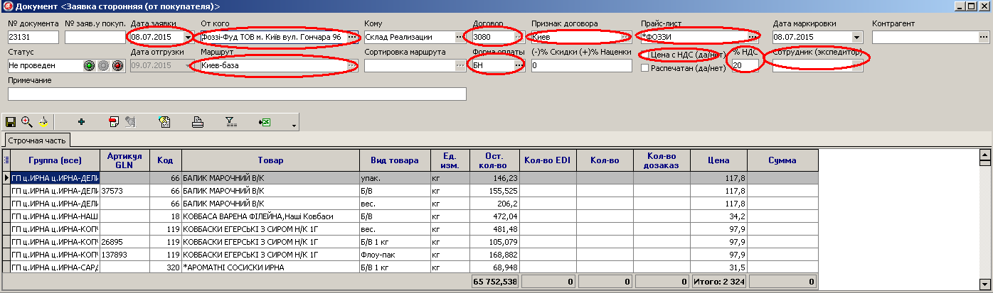

Заполнение ячеек в верхней части документа происходит следующим образом:
Название | Описание
Статус | Значение меняется после нажатия на соответствующий значок:  - Проведен  - Распроведен  - Удален  Примечание: только проведенные документы отражаются в отчетах и выводятся на печать. В статусе «Проведен» корректировка документа запрещена.
№ документа | Уникальный идентификатор документа (определяется автоматически)
№ заяв.у покуп. | Вводится значение № заявки у покупателя (если есть)
Дата заявки | Определяется автоматически при создании документа в зависимости от значения «Окончание периода» в окне «Журнал документов <Заявки сторонние>», изменяется через значок
Дата отгрузки | Определяется автоматически при выборе «От кого», зависит от значения «Дата заявки» и свойства контрагента «За сколько дней принимается заказ », изменяется через значок  Примечание: значение должно соответствовать «учетной» дате отгрузки со склада
От кого | Контрагент, от которого принимается заказ, меняется через значок
Кому | Подразделение, с которого будет осуществлена отгрузка продукции на основании заказа, меняется через значок
Сортировка маршрута | Определяется - в какую группу кладовщик сортирует собранную заявку. Устанавливается автоматически в зависимости от значения установленного у «Контрагента».  Примечание: в документе не меняется
Маршрут | Определяется принадлежность к маршруту. Устанавливается автоматически в зависимости от значения установленного у «Контрагента».  Примечание: в документе не меняется
Договор | Определяется автоматически при выборе «От кого»  Примечание: в документе не меняется
Признак договора | Определяется автоматически при выборе «От кого», значение устанавливается в справочнике «Договора»  Примечание: в документе не меняется
Форма оплаты | Определяется автоматически при выборе «От кого», значение устанавливается в справочнике «Договора», меняется через значок
(-)% Скидки (+)% Наценки | Определяется автоматически при выборе «От кого», значение устанавливается в справочнике «Договора».  Примечание: в документе не меняется
Прайс-лист | Определяется автоматически при выборе «От кого», значение может зависеть от назначенного «Прайс-листа»у «Юридического лица» или «Контрагента», меняется через значок
Цена с НДС (да/нет) | Определяется автоматически при выборе «Прайс-листа»  Примечание: в документе не меняется
% НДС | Определяется автоматически при выборе «Прайс-листа»  Примечание: в документе не меняется
Дата маркировки | Устанавливается дата маркировки продукции, изменяется через значок
Сотрудник (экспедитор) | Определяется – ФИО экспедитора который сопровождает маршрут. Используется в некоторых печатных формах документа. Устанавливается автоматически в зависимости от значения установленного у «Контрагента», меняется через значок
Примечание | Заполняется по необходимости, в отгрузочных документах не отражается

Для ввода данных в документ количества необходимо найти в таблице нужный товар и ввести соответствующее значение. Для изменения вида товара необходимо выбрать левой кнопкой мышки соответствующую ячейку. При необходимости исправить цену.
Рис.4.5
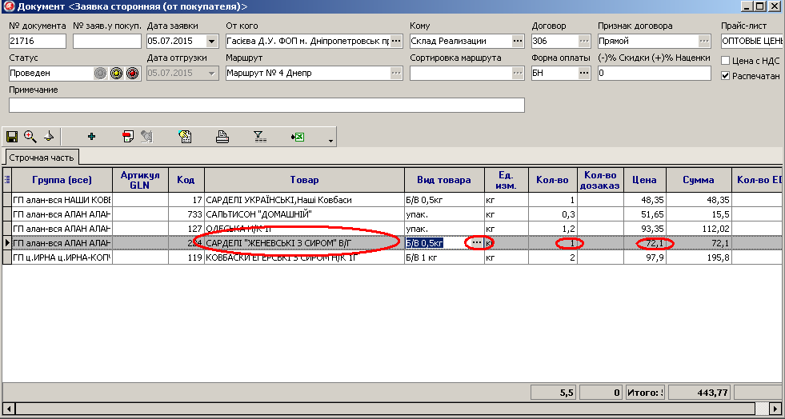

Чтобы переключиться в режим «Показать список из документа» или обратно «Показать весь список» товаров необходимо выбрать левой кнопкой мышки кнопку на панели вверху. Для печати заявки необходимо выбрать левой кнопкой мышки соответствующую кнопку «Печать» на панели вверху.
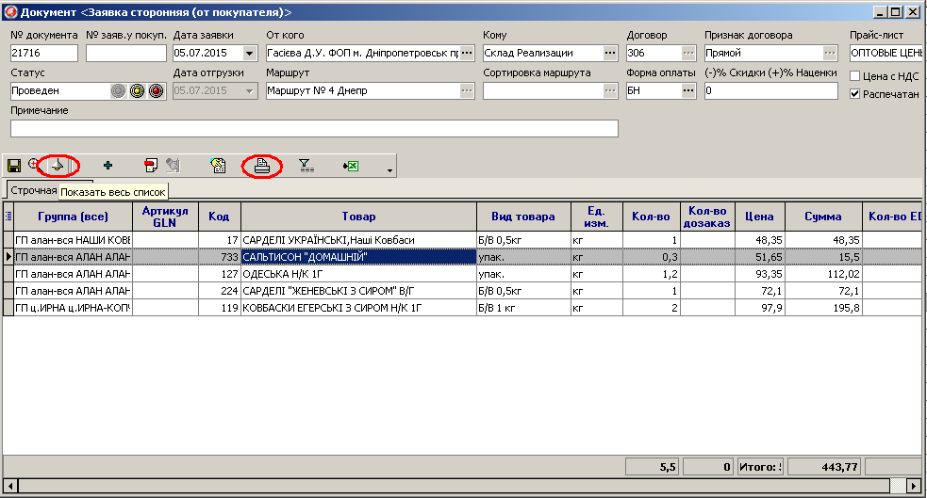

Важно: после проверки информации по документу, если она введена корректно, необходимо «Провести документ».

